Bydgoszcz dnia 13.02.2020 r.

Wyjaśnienie i zmiana treści
specyfikacji istotnych warunków zamówienia

W sprawie postępowania o udzielenie zamówienia publicznego na
REMONT ELEWACJI BUDYNKU NR 10 Z FRAGMENTEM OGRODZENIA CEGLANEGO ORAZ WYMIANA STALOWYCH BRAM GARAŻOWYCH W BUDYNKU NR 99 W KOMPLEKSIE WOJSKOWYM PRZY UL. GDAŃSKIEJ 147
Sprawa nr 03/ZP/RB/INFR/2020

Na podstawie art. 38 ust. 1 ustawy Pzp Wykonawca zwrócił się do Zamawiającego 11 Wojskowego Oddziału Gospodarczego ul. Gdańska 147,
85-915 Bydgoszcz z prośbą o wyjaśnienie treści SIWZ.

Pytanie:

Dzień dobry. W związku z postępowaniem przetargowym na ,,REMONT ELEWACJI BUDYNKU NR 10 Z FRAGMENTEM OGRODZENIA CEGLANEGO ORAZ WYMIANĄ STALOWYCH BRAM GARAŻOWYCH W BUDYNKU NR 99
W KOMPLEKSIE WOJSKOWYM PRZY UL. GDAŃSKIEJ 147'' proszę
o odpowiedź na niżej wymienione pytania: 1) Czy zamawiający wymaga wadium do części nr II postępowania? 2) Czy istnieje możliwość przedstawienia dokumentacji fotograficznej istniejących bram garażowych? 3) Czy bramy garażowe winny posiadać możliwość zamknięcia? a tym samym być wyposażone w skobel wraz z kłódką lub w zamki wraz z klamkami? Jeśli miałyby być to zamki to czy zamawiający wymaga zamków atestowanych? Jeśli miałby być to skobel
i kłódka to proszę o podanie parametrów kłódek tzn. : czy muszą to być kłódki atestowane? 4) Czy zamawiający wymaga montażu stopek drzwiowych lub innych zabezpieczeń przed możliwością samoczynnego zamknięcia lub uszkodzenia, wyrwania w przypadku silnych podmuchów wiatru? 6) Czy zamawiający wymaga demontażu starych ościeżnic i montażu nowych? w przedmiarze robót jest wskazany tylko demontaż bram. Jeśli zamawiający wymaga montażu nowych ościeżnic to proszę o podanie ich wymiarów oraz materiału z jakiego winny być wykonane. (grubość stali, malowanie, sposób montażu itp.) 7) Czy bramy dwuskrzydłowe mają być wykonane jako pełne stalowe czy posiadać doświetla
w górnej części bramy? Jeśli mają być wyposażone w doświetla to z jakiego materiału i o jakich wymiarach? 8) Z jakiego materiału winno być wykonane docieplenie bram stalowych? 9) Czy bramy skrzydła bramy mają być osadzone na dwóch zawiasach? tzn. jedno skrzydło dwa zawiasy?

Wyjaśnienie:

Zgodnie z art. 38 ust. 2, 4 ustawy z dnia 29 stycznia 2004 r. Prawo zamówień publicznych w odpowiedzi na pismo Wykonawcy, Zamawiający
– 11 Wojskowy Oddział Gospodarczy ul. Gdańska 147, 85-915 Bydgoszcz, wyjaśnia oraz dokonuje zmian w treści załącznika nr 5 do SIWZ (Opis przedmiotu zamówienia do cz. II).

W odpowiedzi na pytania dotyczące II części postępowania Zamawiający wyjaśnia: „REMONT ELEWACJI BUDYNKU NR 10 Z FRAGMENTEM OGRODZENIA CEGLANEGO ORAZ WYMIANA STALOWYCH BRAM GARAŻOWYCH W BUDYNKU NR 99 W KOMPLEKSIE WOJSKOWYM PRZY
UL. GDAŃSKIEJ 147” (ID 312131), że:
- Zamawiający nie wymaga wadium do części nr II postępowania zgodnie
z zapisami SIWZ.

- Jednocześnie Zamawiający informuje, że montowane bramy garażowe
z ościeżnicą, które ujęto w przedmiarze w poz. 7 i 8, są bramami firmy „WIŚNIOWSKI” zakupionymi przez Inwestora. Powyższą informację ujęto
w Specyfikacji Technicznej:
- pkt. 1.3. Zakres robót objętych SST
- pkt. 2. Materiały
Ponadto załadunek i transport ww. bram z magazynu na budowę ujęto
w przedmiarze robót (poz. 13, 14 i 15) oraz w Specyfikacji Technicznej
w punkcie 4 – Transport.

Dodatkowo w celu poglądowym Zamawiający załącza zdjęcia istniejących bram do załącznika nr 5 (opis przedmiotu zamówienia dla części II).

W związku z powyższym zmianie ulega treść załącznika nr 5 do SIWZ (opis przedmiotu zamówienia):

JEST:
Załącznik nr 4 do SIWZ

Opis przedmiotu zamówienia

- Roboty ogólnobudowlane:
- demontaż bram garażowych stalowych dwuskrzydłowych,
- czyszczenie ręczne do III stopnia czystości części stalowej konstrukcji garażu,
- malowanie ww. konstrukcji farbą do gruntowania i nawierzchniową,
- montaż bram garażowych dwuskrzydłowych z ościeżnicą do konstrukcji stalowej garażu (bramy garażowe – materiał Inwestora),
- uzysk złomu,
- utylizacja wełny mineralnej.

POWINNO BYĆ:
Załącznik nr 5 do SIWZ

Opis przedmiotu zamówienia dla części II

- Roboty ogólnobudowlane:
- demontaż bram garażowych stalowych dwuskrzydłowych,
- czyszczenie ręczne do III stopnia czystości części stalowej konstrukcji garażu,
- malowanie ww. konstrukcji farbą do gruntowania i nawierzchniową,
- montaż bram garażowych dwuskrzydłowych z ościeżnicą do konstrukcji stalowej garażu (bramy garażowe – materiał Inwestora),
- uzysk złomu,
- utylizacja wełny mineralnej,

fot:
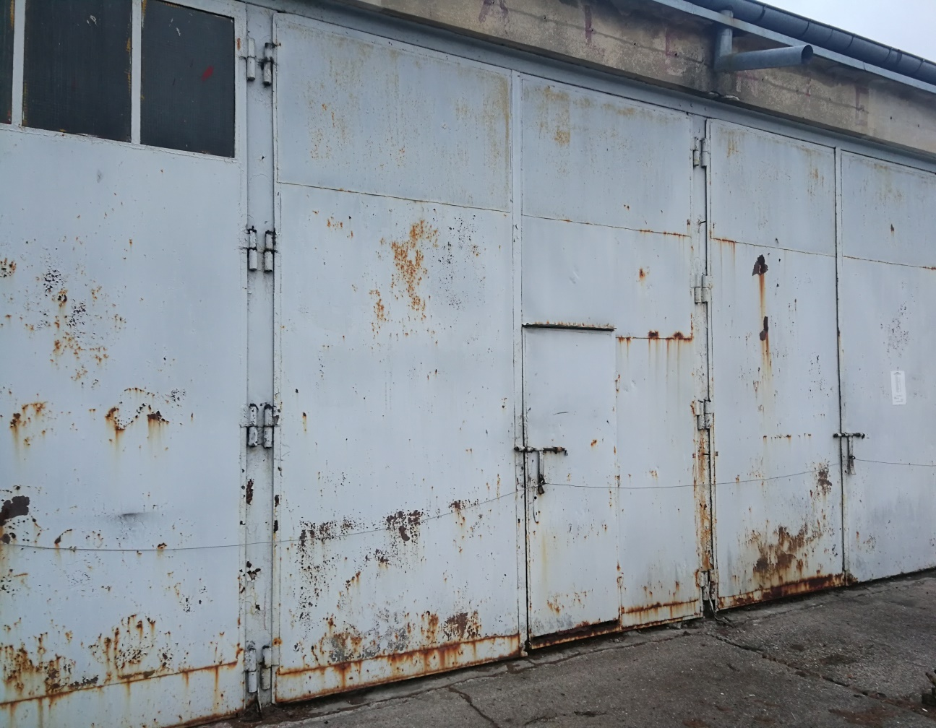

Niniejsza zmiana SIWZ nie wymaga zmiany treści ogłoszenia o zamówieniu.

W związku z powyższym proszę podczas przygotowywania oferty
o uwzględnienie ww. zmiany.

ZAŁĄCZNIK:
Zał. nr 5 – Opis przedmiotu zamówienia dla części II

KOMENDANT
(-) ppłk Jan LIPIŃSKI

